Der Froschkönig
Der schönste Kuss der Märchengeschichte - Neu geküsst!
Mit einem Schauspieler, Figuren und viel Musik
Für Kinder ab 4 Jahren
Der Frosch hat sich in die königliche Schatztruhe geschummelt weil er endlich ein Prinz werden will. Für den königlichen Diener ist das eine seiner leichtesten Aufgaben, einfach das Märchen vom Froschkönig erzählen - dann sollte es schon klappen.
Da hat er leider die Rechnung ohne die kluge Prinzessin gemacht, die mochte den frechen Frosch schon früher nicht und ist auch heute nicht zu überreden den "alten Wasserpatschen" zu ihrem Spielkameraden zu nehmen, mit ihm von einem Tellerchen zu essen, aus einem Becherlein zu trinken und in einem Bettlein zu schlafen.
Der König hat zwar auch ein Wörtchen mitzureden, aber letztendlich weiß er, seine Tochter hat ihren eigenen Kopf und so vertraut "Ihre Majestät" ganz auf die Macht der Märchen.
Und so kommt es, wie es kommen muss...
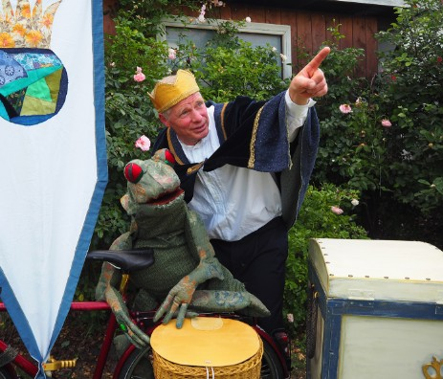
Den "Froschkönig" habe ich schon seit 1996 immer wieder im Programm. Die Figurenbauerin Maud Schröerlücke hat mir eine wunderschöne große Frosch-Klappmaulfigur gebaut die es einfach immer wieder auf die Bühne ruft. Zusammen mit schöner Musik und wenigen ausgesuchten Requisiten ist es für mich immer wieder eine Freude mein Lieblingsmärchen zu spielen.
Ich habe ein Version als Fahrradtheater im Freien und eine Version für große und kleine Räume. Aber auch das Fahrradtheater habe ich inzwischen auf Theaterbühnen gespielt...ich kann es machen, wie ich es will...der Frosch wird immer ein Prinz!
Theater Töfte
Ralf Kiekhöfer
www.toefte.de
mail@toefte.de Fotos in guter Auflösung auf meiner Webseite im „Service“-Bereich

